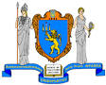
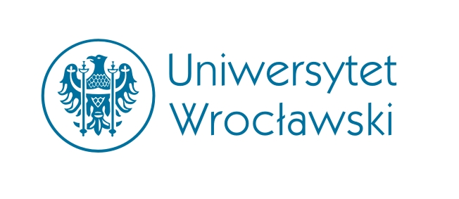
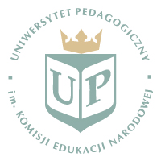
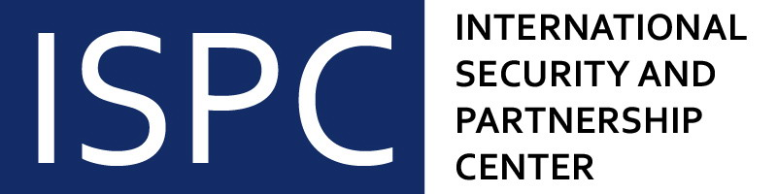

Львівський національний університет імені Івана Франка
Факультет міжнародних відносин
Центр міжнародної безпеки та партнерства
Львівська обласна державна адміністрація
Інститут міжнародних студій Вроцлавського університету
Інститут наук про безпеку Педагогічного університету ім. Комісії Національної Освіти у Кракові

360-річчю
Львівського національного
університету імені Івана Франка
присвячується

“Україна в умовах трансформації міжнародної системи безпеки”

VII Міжнародна наукова конференція

П Р О Г Р А М А

Львів, 13 травня 2021 р.

Lwowski Uniwersytet Narodowy im. I. Franki
Wydział Stosunków Międzynarodowych
Centrum Bezpieczeństwa Międzynarodowego i Partnerstwa
Lwowska administracja obwodowa
Instytut Studiów Międzynarodowych, Uniwersytet Wrocławski
Instytut Nauk o Bezpieczeństwie, Uniwersytet Pedagogiczny im. KEN w Krakowie

Do 360-lecia
Lwowskiego Uniwersytetu Narodowego im. I. Franki

Ukraina w warunkach transformacji międzynarodowego systemu bezpieczeństwa

VII Międzynarodowa Konferencja Naukowa

PROGRAM

Lwów, 13 maja 2021 r.

Конференція проводиться за сприяння та підтримки:
Центру інформації та документації НАТО у Києві
Львівської обласної державної адміністрації
Патронат ректора Львівського національного університету імені Івана Франка професора, члена-кореспондента НАН України Володимира Мельника
Конференція проводиться в рамках Програми святкування 360-річчя Львівського університету

Wsparcie i patronat:

Centrum informacji i dokumentacji NATO w Kijowie
Lwowska obwodowa administracja państwowa
Patronat honorowy JM Rektora Lwowskiego Uniwersytetu Narodowego im. I.Franki Profesora, Członka-korespondenta UAN Wołodymyra Melnyka

Konferencja odbywa się w ramach Programu obchodów 360-lecia Uniwersytetu Lwowskiego
13 травня 2021
9.30 – 10.00 |  | Реєстрація учасників конференції
10.00–10.30 |  | Урочисте відкриття конференції /Uroczyste otwarcie konferencji  Посилання для приєднання:/link do konferencji  https://teams.microsoft.com/l/meetup-join/19%3a509119f5515947a7bd9fb7bc2a79fabd%40thread.tacv2/1618774105450?context=%7b%22Tid%22%3a%2270a28522-969b-451f-bdb2-abfea3aaa5bf%22%2c%22Oid%22%3a%2226e4568e-11a8-48e1-bc84-f09e7a8fed21%22%7d
Професор Володимир Мельник – Ректор Львівського національного університету імені Івана Франка
Вінета Кляйне – Директор, Центр інформації та документації НАТО у Києві
Професор Магдалена Ратайчак – Заступник декана по міжнародній співпраці, Факультет суспільних наук Вроцлавського університету
Професор Кшиштоф Коцюбінскі – Директор Інституту міжнародних студій Вроцлавського університету Республіка Польща
Професор Маркіян Мальський – Надзвичайний і Повноважний Посол України, декан факультету міжнародних відносин Львівського національного університету імені Івана Франка
10.30–12.00 |  | Секція 1. Російсько-український конфлікт як чинник регіональної безпеки  Panel 1. Konflikt rosyjsko-ukraiński jako czynnik bezpieczeństwa regionalnego  Модератори:  Олександр Кучик, канд. істор. наук, доцент факультету міжнародних відносин Львівського національного університету імені Івана Франка,  Лариса Лещенко, доктор політ. наук, професор, Вроцлавський університет, Республіка Польща  Посилання для приєднання:/link do panelu  https://teams.microsoft.com/l/meetup-join/19%3a509119f5515947a7bd9fb7bc2a79fabd%40thread.tacv2/1620592269519?context=%7b%22Tid%22%3a%2270a28522-969b-451f-bdb2-abfea3aaa5bf%22%2c%22Oid%22%3a%2226e4568e-11a8-48e1-bc84-f09e7a8fed21%22%7d
Григорій Перепелиця, доктор політ.наук, професор, професор Інституту міжнародних відносин КНУ імені Тараса Шевченка

Російсько-українська війна як наслідок системної кризи європейської безпеки
Артур Горбенко, кандидат педагогічних наук, Олександр Феденко, кандидат політичних наук, доцент, національна академія сухопутних військ імені гетьмана Петра Сагайдачного

Гібридна війна в Україні: подальше використання досвіду
Renata Duda, Assistant Professor, University of Wrocław

What can Ukraine expect from President Joe Biden?
Larysa Leszczenko, dr hab. prof. nadzw. UWr.
Права людини під час війни. Ситуація в Україні в оцінці Freedom House, Human Rights Watch і Amnesty International в 2014-2020 роках
Юрій Теміров, кандидат іст. наук, доцент, декан Донецький національний університет ім. В.Стуса

Криза міжнародного ліберального порядку: Чим вона загрожує Україні?
Дискусія та обговорення
12.00–12.15 |  | Перерва
12.15–13.30 |  | Секція 1. Російсько-український конфлікт як чинник як чинник регіональної безпеки  Panel 1. Konflikt rosyjsko-ukraiński jako czynnik bezpieczeństwa regionalnego  Модератори:  Лариса Лещенко, доктор політ. наук, професор, Вроцлавський університет, Республіка Польща  Олександр Кучик, канд. істор. наук, доцент факультету міжнародних відносин Львівського національного університету імені Івана Франка,
Liudmyla Kryvachuk, dr. hab., prof. UP Uniwersytet Pedagogiczny im. KEN w Krakowie Kierownik Katedry Polityki Społecznej

Kwestia bezpieczieństwa dzieci w sytuacji konfliktu zbrojnego na Wschodzie Ukrainy
Beata Goworko-Składanek, dr nauk prawnych, adiunkt na Wydziale Historii i Stosunków Międzynarodowych Uniwersytetu w Białymstoku

Obraz stosunków rosyjsko-ukraińskich we wszechrosyjskich badaniach sondażowych
Наталя Яковенко, доктор історичних наук, професор, Інститут міжнародних відносин Київського національного університет імені Тараса Шевченка

Поглиблення співпраці України з НАТО як запорука всеосяжної безпеки...
Jarosław Jan Pobihon, Univeristy of Wroclaw

Russian-Ukrainian Conflict in the System of Regional and Global Security System
Олександр Кучик, кандидат історичних наук, доцент, Львівський національний університет імені Івана Франка

Система європейської безпеки в умовах гібридних викликів російсько-української війни
Дискусія та обговорення
10.30–12.00 |  | Секція 2. Трансформація системи міжнародної безпеки: глобальний та регіональний виміри  Panel 2. Transformacja systemu bezpieczeństwa międzynarodowego: wymiar globalny i regionalny  Модератори:  Наталія Шаленна, кандидат політичних наук, доцент, Львівський національний університет імені Івана Франка,  Marcin Koczan, PhD, University of Wroclaw,  Посилання для приєднання:  https://teams.microsoft.com/l/meetup-join/19%3a509119f5515947a7bd9fb7bc2a79fabd%40thread.tacv2/1620592439756?context=%7b%22Tid%22%3a%2270a28522-969b-451f-bdb2-abfea3aaa5bf%22%2c%22Oid%22%3a%2226e4568e-11a8-48e1-bc84-f09e7a8fed21%22%7d
Oksana Voytyuk, dr hab. Uniwersytet w Białymstoku adiunkt

Baltic Pipe oraz jego wpływ na bezpieczeństwo energetyczne w regionie Europy Środkowo-Wschodniej
Вячеслав Ціватий, кандидат історичних наук, доцент, Київський національний університет імені Тараса Шевченка,

Валеологічна дипломатія в системі міжнародних відносин мондіального світу ХХІ століття: політико-інституцційний
Ігор Тодоров, доктор історичних наук, професор, Ужгородський національний університет

Група Б9 і трансформація системи міжнародної безпеки Центрально-Східній Європі
Marta Gębska, doktor - adiunkt, Akademia Sztuki Wojennej, Warszawa,

Państwa regionu Trójmorza - liderzy i maruderzy geoekonomiczni przed i w czasie Covid-19
12.00–12.15 |  | Перерва  Przerwa
12.15–13.30 |  | Секція 2. Трансформація системи міжнародної безпеки: глобальний та регіональний виміри  Panel 2. Transformacja systemu bezpieczeństwa międzynarodowego: wymiar globalny i regionalny  Модератори:  Marcin Koczan, doctor, University of Wroclaw,  Наталія Шаленна, кандидат політичних наук, доцент, Львівський національний університет імені Івана Франка,
Marcin Koczan, doctor, University of Wroclaw,

Polish gas security - decade of crucial changes
Ольга Тарнавська, Magistr, doktorantka w Szkole Doktorskiej Uniwersytetu Wrocławskiego,

Komunikacja strategiczna Federacji Rosyjskiej w Rzeczpospolitej Polsce i Republice Federalnej Niemieckej
Аліна Бойчук, магістр

Partnerstwo geopolityczne Ukrainy i Polski.
Наталія Шаленна, кандидат політичних наук, доцент, Львівський національний університет імені Івана Франка,

Проєкти культурної дипломатії України у 2018-2020 роках як інструмент формування позитивного іміджу держави
Дискусія та обговорення
10.30 – 12.00 |  | Секція 3. Багатовимірність міжнародної безпеки в сучасних умовах  Panel 3. Wielowymiarowość bezpieczeństwa międzynarodowego we współczesnych warunkach  Модератори:  Роман Вовк, кандидат фіз.–мат. наук, доцент, Львівський національний університет імені Івана Франка  Helena Giebień, Doktor, Uniwersytet Wrocławski,  Посилання для приєднання:  https://teams.microsoft.com/l/meetup-join/19%3a509119f5515947a7bd9fb7bc2a79fabd%40thread.tacv2/1620592680434?context=%7b%22Tid%22%3a%2270a28522-969b-451f-bdb2-abfea3aaa5bf%22%2c%22Oid%22%3a%2226e4568e-11a8-48e1-bc84-f09e7a8fed21%22%7d
Юлія Дем'янчук, кандидат історичних наук, Харківський національний технічний університет сільського господарства імені Петра Василенка,

Маніпулювання свідомістю та медіатероризм в контексті інформаційної безпеки України
Ольга Бойко, Запорізький національний університет

Мистецтво як інструмент пропаганди (на прикладі Республіки Болгарія у ХХ ст.)
Helena Giebień, Doktor, Uniwersytet Wrocławski,

Bezpieczeństwo informacyjne Republiki Białoruś
Людмила Шворак, доцент, Київський національний університет ім. Тараса Шевченка

Опції модернізації ПВЗВТ України з ЄС на сучасному етапі
12.00–12.15 |  | Перерва
12.15 – 13.30 |  | Секція 3. Багатовимірність міжнародної безпеки в сучасних умовах  Panel 3. Wielowymiarowość bezpieczeństwa międzynarodowego we współczesnych warunkach  Модератори:  Роман Вовк, кандидат фіз.–мат. наук, доцент, Львівський національний університет імені Івана Франка  Helena Giebień, Doktor, Uniwersytet Wrocławski,
Роман Вовк, кандидат фіз.–мат. наук, доцент, Львівський національний університет імені Івана Франка

Індекс крихкості як показник рівня безпеки країн та регіонів
Kamil Glinka, Assistant Professor, University of Wrocław

Polityka miejska w Polsce i na Ukrainie - w kierunku strategicznej współpracy?
Oksana Krayevska, Dr., Candidate of Political Sciences (PhD), Associate Professor the Ivan Franko National University of Lviv

The Eastern Partnership : Reinforcing Resilience
Oksana Holovko-Havrysheva, Dr., Associate Professor, the Ivan Franko National University of Lviv

Resilience of legal system: case of Ukraine
Маріанна Гладиш, кандидатка політичних наук, доцентка, Львівський національний університет імені Івана Франка

A capacity approach to territorial resilience: the case of Ukraine
Дискусія та обговорення
Dyskusja
13.40 – 14.00 | Підведення підсумків конференції, Завершення конференції.  Podsumowanie obrad. Zakończenie konferencji.

